Сизинские вести №9
15.03.2023
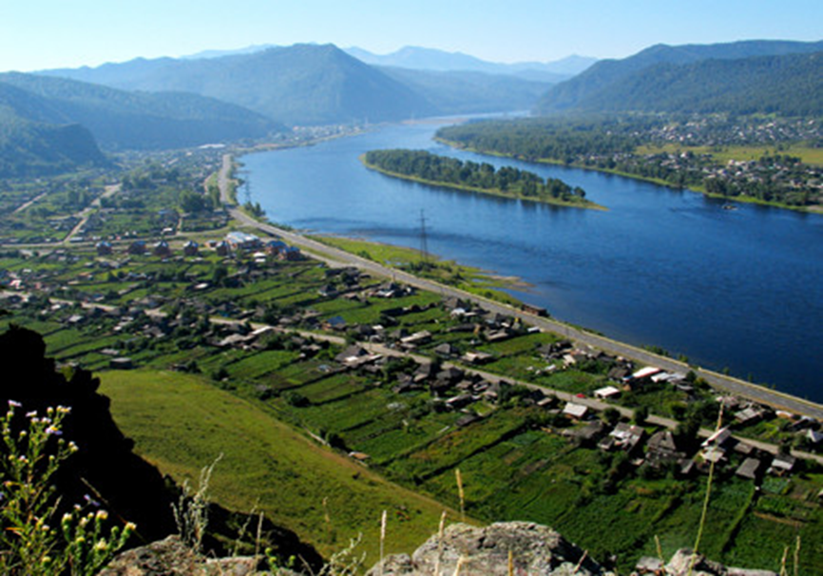
Газета распространяется бесплатно*
Орган издания Муниципальное образование «Сизинский сельсовет»
СЕГОДНЯ В НОМЕРЕ:
1. Постановление администрации Сизинского сельсовета №21 от 13.03.2023 «О формировании патрульно-маневренной группы в пожароопасный период 2023 года на территории Сизинского сельсовета …………………………..……………….…………… стр.2
2. Постановление администрации Сизинского сельсовета №22 от 15.03.2023 «Об мерах поддержки лиц, принимающих участие в специальной военной операции, и членов их семей» …………………………..……………………………………………………….…....стр.4
3. Постановление администрации Сизинского сельсовета №23 от 15.03.2023 «О создании патрульных групп на территории Сизинского сельсовета на период пожароопасного сезона 2023 года» ………………………………………………………..……………………………стр.6

РОССИЙСКАЯ ФЕДЕРАЦИЯ
АДМИНИСТРАЦИЯ СИЗИНСКОГО СЕЛЬСОВЕТА
ШУШЕНСКОГО РАЙОНА КРАСНОЯРСКОГО КРАЯ

П О С Т А Н О В Л Е Н И Е
от 13.03.2023 г. с. Сизая № 21
О формировании патрульно-маневренной группы
в пожароопасный период 2023 года на территории
Сизинского сельсовета

В связи с приближением пожароопасного периода и в целях обеспечения защиты населённых пунктов МО «Сизинский сельсовет» от перехода на них природных пожаров, а также реализации превентивных мероприятий, направленных на предупреждение и ликвидацию чрезвычайных ситуаций, связанных с природными пожарами в пожароопасный сезон 2023 года, руководствуясь Уставом Сизинского сельсовета, ПОСТАНОВЛЯЮ:
1. Создать патрульно-маневренную группу на пожароопасный период 2023 года на территории Сизинского сельсовета, в количестве 9 человек, и утвердить её состав согласно приложению № 1.
2. Определить задачами патрульно-маневренной группы:
- мониторинг обстановки;
- оперативное реагирование на складывающуюся обстановку;
- проведение профилактические мероприятия, направленные на работу с населением по соблюдению правил пожарной безопасности;
- выявление несанкционированных палов, сжигания мусора населением на территории населенных пунктов;
- принятие мер по локализации и ликвидации выявленных природных загораний и сжигания мусора, принятие решения о необходимости привлечения дополнительных сил и средств;
- первичное определение возможной причины его возникновения и выявление лиц виновных в совершении правонарушения, с дальнейшей передачей информации в надзорные органы;
- идентификации термических точек, определение площади пожара, направления и скорости распространения огня;
- взаимодействие с ЕДДС Шушенского района.
3. Закрепить за патрульно-маневренной группой автомобиль ВАЗ/LADA 212140, гос. номер М 715 ОА 124.
4. Зоной обслуживания патрульно-маневренной группы является граница муниципального образования «Сизинский сельсовет».
5. Контроль за выполнением данного постановления оставляю за собой.
6. Постановление вступает в силу его официального опубликования (обнародования).
7. Настоящее постановление опубликовать в газете «Сизинские вести» и разместить на официальном сайте Сизинского сельсовета.

Глава Сизинского сельсовета Т.А. Коробейникова

Приложение № 1 к постановлению
администрации Сизинского сельсовета от 13.03.2023г. № 21

Состав патрульно-маневренной группы

Руководитель патрульно-маневренной группы | Татьяна Анатольевна Коробейникова,  глава Сизинского сельсовета
Заместитель руководителя маневренной группы | Юрков Андрей Михайлович, водитель МКУ «ОДОМС МО Сизинский сельсовет»
члены | Никулин Андрей Анатольевич начальник ПЧ-422 с. Сизая
Арчинеков Александр Михайлович
помощник участкового полиции
Ситников Дмитрий Сергеевич
пожарный Майнской ПЧ
Иванников Игорь Николаевич
директор ООО «Том ГДК»
 | Представитель ОНД и ПР по Шушенскому и Ермаковскому районам (по согласованию)
 | Представитель государственного инспектора по КГКУ «Лесная охрана» (по согласованию)
 | Представитель ПСЧ-69 6 ПСО ФПС ГПС ГУ МЧС России по Красноярскому краю (по согласованию)

При обнаружении очагов возгорания незамедлительно сообщать:

- ЕДДС (единая дежурно-диспетчерская служба) в Шушенском районе,
тел. 3-75-95;
- ПЧ-422 с. Сизая, тел. 22-6-73;
- главе Сизинского сельсовета Коробейниковой Т.А., тел. 22-4-37.

РОССИЙСКАЯ ФЕДЕРАЦИЯ
АДМИНИСТРАЦИЯ СИЗИНСКОГО СЕЛЬСОВЕТА
ШУШЕНСКОГО РАЙОНА КРАСНОЯРСКОГО КРАЯ

П О С Т А Н О В Л Е Н И Е
от 15.03.2023 г. с. Сизая № 22

Об мерах поддержки лиц, принимающих
участие в специальной военной операции,
и членов их семей

В соответствии с Указом Президента Российской Федерации от 21.09.2022 N647 "Об объявлении частичной мобилизации в Российской Федерации", Указом Губернатора Красноярского края от 25.10.2022 № 317-уг «О социально-экономических мерах поддержки лиц, принимающих участие в специальной военной операции, и членам их семей», руководствуясь Уставом Сизинского сельсовета Шушенского района Красноярского края,

ПОСТАНОВЛЯЮ:

1. Семьям, лиц, принимающих участие в специальной военной операции (далее - участники специальной военной операции), установить следующие меры поддержки:
1.1. Консультирование членов семей участников специальной военной операции по вопросам оказания правовой помощи.
1.2. Социальное сопровождение членов семей участников специальной военной операции, оказание им содействия в решении сложных жизненных ситуаций, включая решение социально-бытовых проблем.
1.3. Обеспечить возможность предоставления отсрочки уплаты арендной платы по договорам аренды имущества, находящегося в муниципальной собственности, гражданам на период участия в специальной военной операции и расторжения договоров аренды без применения штрафных санкций.
1.4. Бесплатное посещение муниципальных учреждений культуры, осуществляющих деятельность на территории муниципального образования Сизинский сельсовет Шушенского района Красноярского края, клубных формирований, кинопоказов и иных мероприятий, проводимых (организуемых) муниципальными учреждениями культуры.
1.5. Оказание помощи членам семьи участника специальной военной операции на основании личного заявления (приложение 1 к данному постановлению), в случае чрезвычайной аварийной ситуации.
2. К членам семей участников специальной военной операции относятся супруга (супруг), несовершеннолетние дети, дети в возрасте до 23 лет, обучающиеся в образовательной организации, профессиональной образовательной организации или организации высшего образования по очной форме обучения, и дети-инвалиды с детства независимо от возраста участника специальной военной операции, включая усыновленных (удочеренных) детей, детей, находящихся под опекой, или подопечных детей, переданных на воспитание в приемную семью, пасынков и падчериц, а также совместно проживающие с участником специальной военной операции родители (усыновители) (далее – супруги, дети, родители, заявители).
3. Предоставление мер поддержки, предусмотренных настоящим постановлением, осуществляется в период участия граждан в специальной военной операции.
4. Контроль за выполнением данного постановления оставляю за собой.
5. Постановление вступает в силу его официального опубликования (обнародования).
6. Настоящее постановление опубликовать в газете «Сизинские вести» и разместить на официальном сайте Сизинского сельсовета.

Глава Сизинского сельсовета Т.А. Коробейникова

Приложение № 1к постановлению
администрации Сизинского сельсовета Шушенского района
от 15.03.2023 г. № 22

Главе Сизинского сельсовета
Шушенского района
Т.А. Коробейниковой

от ______________________________
(ФИО заявителя)
_________________________________
_________________________________
(адрес регистрации)
т. ______________________________
(номер телефона)

Заявление
об оказании единовременной материальной помощи членам семьи участника специальной военной операции

В соответствии с Указом Губернатора Красноярского края от 25.10.2022 № 317-уг "О социально-экономических мерах поддержки лиц, принимающих участие в специальной военной операции, и членов их семей" прошу Вас, выделить единовременную материальную помощь ____________ как членам участника специальной военной операции

Приложение:
1. Оригинал документа (справки), подтверждающий участие обоих или
одного из родителей (усыновителей) или единственного родителя (усыновителя)
детей (ребенка) в специальной военной операции;
2. Копия свидетельства о рождении детей (ребенка);
4. Копия свидетельства о браке;
5. Копия документа, подтверждающего статус опекаемых (подопечных),
приемных детей (ребенка).

Даю согласие на обработку и использование персональных данных в
соответствии со статьей 9 Федерального закона от 27.07.2006 N 152-ФЗ "О
персональных данных".
Несу полную ответственность за достоверность и полноту сведений, изложенных в настоящем заявлении.

______________ _____________________
(дата) (подпись заявителя)

РОССИЙСКАЯ ФЕДЕРАЦИЯ
АДМИНИСТРАЦИЯ СИЗИНСКОГО СЕЛЬСОВЕТА
ШУШЕНСКОГО РАЙОНА КРАСНОЯРСКОГО КРАЯ

П О С Т А Н О В Л Е Н И Е
от 15.03.2023 г. с. Сизая № 23
О создании патрульных групп на
территории Сизинского сельсовета на
период пожароопасного сезона 2023 года

В целях обеспечения пожарной безопасности на территории Сизинского сельсовета в период пожароопасного сезона 2023 года, в соответствии с Федеральным законом от 21.12.1994 № 68-ФЗ «О защите населения и территорий от чрезвычайных ситуаций природного и техногенного характера», Федеральным законом от 21.12.1994 № 69-ФЗ «О пожарной безопасности», Федеральным законом от 06.10.2003 № 131-ФЗ «Об общих принципах организации местного самоуправления в Российской Федерации», руководствуясь Уставом Сизинского сельсовета,

ПОСТАНОВЛЯЮ:

1. На период пожароопасного сезона 2023 года создать на территории Сизинского сельсовета патрульные группы и утвердить их состав в соответствии с приложением к настоящему постановлению.
2. Основной целью организации деятельности патрульных групп считать достижение высокого уровня готовности и слаженности к оперативному реагированию на природные загорания и эффективным действиям по их тушению на начальном этапе и недопущению перехода пожаров на населённые пункты поселения.
3. Основными задачами патрульных групп считать:
выявление фактов сжигания населением мусора на территории населённых пунктов поселения, загораний (горения) растительности на территории поселения;
проведение профилактических мероприятий среди населения по соблюдению правил противопожарного режима;
идентификации термических точек, определение площади пожара, направления и скорости распространения огня;
мониторинг обстановки;
взаимодействие с ЕДДС муниципального образования Шушенский район.
4. Обеспечить патрульные группы средствами связи, средствами пожаротушения, автомобильной техникой.
5. Обнародовать настоящее постановление на информационном стенде в администрации сельсовета, а также дополнительно опубликовать на официальном сайте Сизинского сельсовета в сети Интернет.
6. Контроль за исполнением настоящего постановления оставляю за собой.

Глава Сизинского сельсовета Т.А. Коробейникова

Приложение № 1 к постановлению
администрации Сизинского сельсовета от 15.03.2023г. № 23

Состав патрульных групп Сизинского сельсовета

с. Сизая

Руководитель группы:
Злобин Алексей Валентинович - Председатель Сизинского сельского Совета депутатов тел. 89130549865
Состав группы:
Жолобов Антон Сергеевич – тел. 8 983 375 57 98

д. Голубая

Руководитель группы:
Кашин Андрей Леонидович – староста д. Голубая
тел. 8 913 441 58 31
Состав группы:
Юшкова Елена Николаевна – тел. 8 983 278 71 34
пос. Красный Хутор

Руководитель группы:
Скрыльникова Людмила Николаевна - староста п. Красный Хутор
тел. 8 962 847 33 79
Состав группы:
Иванников Н.И. – тел. 8 902 996 80 08

Учредитель: Администрация Сизинского сельсовета | Адрес: 662732, Красноярский край, Шушенский р-н, с. Сизая, ул. Ленина, 86-а Тел. 8(39139)22-6-71, факс: 8(39139) 22-4-31 | Издание утверждено 3.04.2008 г. тиражом в 500 экземпляров.

